Fakulta informatiky a informačných technológií

Slovenská technická univerzita

**Fast in-memory search**

Zadanie 1

Meno: Bc. Ľudovít Popelka

Študijný program: Inteligentné softvérové systémy

Ročník: 1

Predmet: Vyhľadávanie informácií

Krúžok: štvrtok 11:00

Cvičiaci: Ing. Peter Gašpar

Ak. rok: 2018/2019

**HLAVNÁ MYŠLIENKA**

Poskytnúť rýchle, zmysluplné vyhľadávanie nad dátami (10.000+ položiek, niekoľko atribútov) vybranej webstránky vo forme niekoľkých vyhľadávacích scenárov. Výsledky doplnkovo vizualizovať.

**NÁVRH RIEŠENIA**

1. Crawlovanie webu

Použitá knižnica scrapy, kde sa vlastné tzv. vyhľadávacie pavúky použijú na listovanie zoznamu produktov na stránke, preklik na samotný detail produktu a zálohovanie html kódu stránok. Nasleduje skript na extrakciu atribútov produktu z html do formátu špecifikovaného pre ElasticSearch Bulk API. curl requestom sa dokumenty vložia do ElasticSearch.

1. Vyhľadávanie a vizualizácia

Demonštrované budú v konzole v Kibana. Taktiež bude založený Kibana dashboard a navrhnuté grafické vizualizácie.

**DÁTA**

Zdrojom dát je internetový obchod ebay. Jedná sa o ženské topy. Položky obsahujú atribúty:

* price

Cena produktu.

* sold

Počet predaných kusov.

* last_updated

Dátum poslednej úpravy.

* seller.name

Nickname predávajúceho.

* seller.feedback

Sptätná väzba na predávajúceho v percentách.

* condition

Stav obnosenia výrobku.

* material

Materiál, z ktorého je výrobok vyrobený.

* sleeve_style

Štýl rukávov.

* country

Krajina/región výroby.

* title

Názov v internetovom obchode.

* description

Popis výrobku.

**IMPLEMENTÁCIA**

Súčasťou odovzdania je aj zip súbor s kompletným kódom, bez vygenerovaných dát.

/doc poznámky k implementácii

/doc/bulk.txt curl request na vloženie dát do Elasticsearch

/doc/product.txt základná schéma indexu

/doc/productadvanced.txt rozšírená schéma indexu (preferovaná)

/doc/queries.txt vyhľadávacie scenáre

/vinf implementácia (scrapy projekt)

/vinf/spiders crawlovacie pavúky

/vinf/eshop_crawler dáta (html, json) a kód pre extrakciu atribútov

**SCHÉMA**

Pre schému indexu v ElasticSearch viď */doc/productadvanced.txt*. Pre pochopenie voľby použitých dátových typov poslúži dokumentácia ElasticSearch.

Poznámky k vybraným poliam schémy:

* seller

Obsahuje aj *nested* atribúty.

* raw

Aplikované na atribúty, ktoré má zmysel uložiť aj ako dátový typ *text*, aj ako *keyword*.

* completion

Atribút, ktorý používa autocomplete.

* ngram

Atribút, ktorý má vlastný analyzátor.

* settings

Rozšírené nastavenia indexu, kde je špecifikovaný vlastný analyzátor.

**VYHĽADÁVANIE**

1. bavlnená sexy vesta, nie čínska, max. $5, predaných aspoň 10 ks (2 možnosti ako vyhľadávanie riešiť)
2. pre všetky produkty s cenou $3 a viac, nájdi najvyššiu priemernú cenu predávajúcich, ktorí ponúkajú aspoň 3 produkty
3. produkty aktualizované za posledný rok, červené alebo modré, nie žlté, nie fialové, dlhorukávne (v názve alebo popise, ale v názve s vyššou prioritou)
4. automatické dopĺňanie písania názvu/krajiny (rôzne vyhľadávania demonštrujú rôzne parametre autocomplete)
5. 3-až-5-gram tokenizátor názvu
6. počet produktov vo zvolených cenových kategóriách pre každý materiál

**VIZUALIZÁCIE**

1. mapa

teplotný gradient podľa počtu produktov v krajine

1. oblak tagov

štýly rukávov, kde veľkosť značí početnosť

1. histogram

medián predaných produktov pre každú cenovú kategóriu

Viď obr. v prílohách V*.

**ZÁVER**

Navrhnutý bol postup pre crawlovanie webu a manuálnu extrakciu ľubovoľných html atribútov na základe tried a id z CSS. Riešenie používa Elasticsearch, aj jeho pokročilejšie funkcie. Ukázaných bolo zopár zmyslupných vyhľadávaní nad dátami, aj vizualizácie v Kibane. Do budúcna je dôležité uvedomiť si, že kvalitná analýza predpokladá kvalitne predspracované dáta, čo je úloha zrejme ešte náročnejšia.

**ZDROJE**

elastic: Docs [online] 2018. Dostupné na internete: <https://www.elastic.co/guide/en/elasticsearch/reference/current/index.html>

ebay.com: ebay [online] 2018. Dostupné na internete: <https://www.ebay.com>

scrapy: Docs [online] 2018. Dostupné na internete: <https://docs.scrapy.org/en/latest/>

Dev Ticks: How to improve your full-text search in ElasticSearch with NGram Tokenizer [online] 2017. Dostupné na internete: <https://devticks.com/how-to-improve-your-full-text-search-in-elasticsearch-with-ngram-tokenizer-e346f29f8ddb>

HACKERNOON: Elasticsearch: Building AutoComplete functionality [online] 2017. Dostupné na internete: <https://hackernoon.com/elasticsearch-building-autocomplete-functionality-494fcf81a7cf>

KOMPAN, M: Information retrieval, Lectures [online] 2018. Dostupné na internete: <http://www2.fiit.stuba.sk/~kompan/vi.html>

SlidesLive od Jan Prokeš: Praktické představení možností ElasticSearch [online] 2018. Dostupné na internete: <https://slideslive.com/38903659/prakticke-predstaveni-moznosti-elasticsearch>

**PRÍLOHA V1**

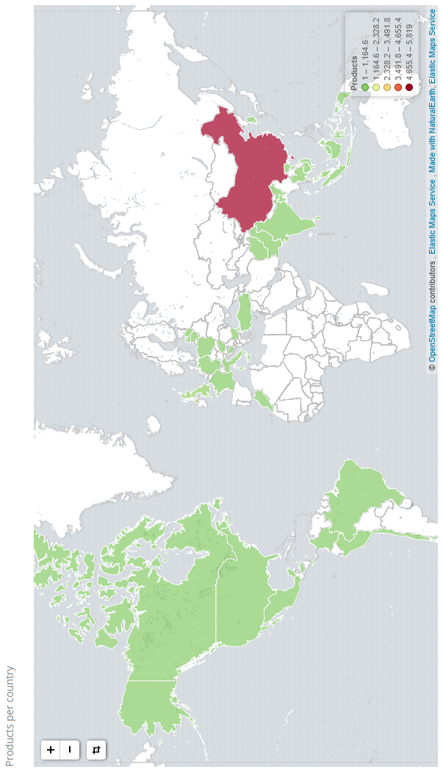

**PRÍLOHA V2**

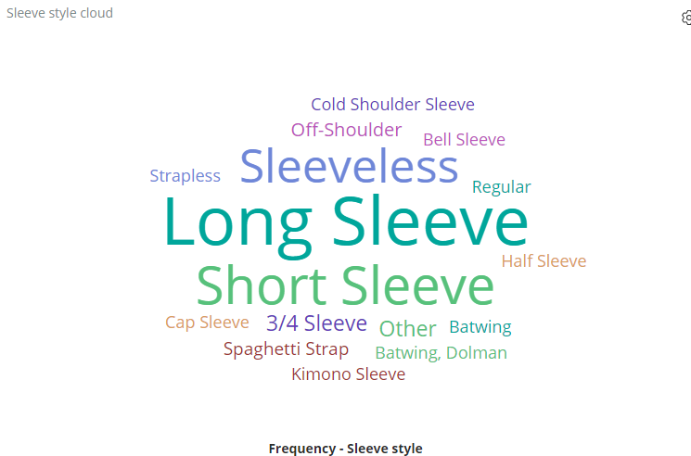

**PRÍLOHA V3**

